附件1：

2025年度

应急管理部门决算

2026年9月 10日

目 录

第一部分 部门概况
一、部门职责
二、机构设置及部门决算单位构成
第二部分 2025年度部门决算表
一、收入支出决算总表
二、收入决算表
三、支出决算表
四、财政拨款收入支出决算总表
五、一般公共预算财政拨款支出决算表
六、一般公共预算财政拨款基本支出决算明细表
七、政府性基金预算财政拨款收入支出决算表
八、国有资本经营预算财政拨款支出决算表
九、财政拨款“三公”经费支出决算表
十、部门预算项目支出绩效自评表
第三部分 2025年度部门决算情况说明
一、收入支出决算总体情况说明
二、收入决算情况说明
三、支出决算情况说明
四、财政拨款收入支出决算总体情况说明
五、一般公共预算财政拨款支出决算情况说明
六、一般公共预算财政拨款基本支出决算情况说明
七、政府性基金预算财政拨款收入支出决算情况说明
八、国有资本经营预算财政拨款支出决算情况说明
九、财政拨款“三公”经费支出决算情况说明
十、绩效评价情况说明
十一、其他重要事项情况说明
第四部分 名词解释

第一部分 部门概况

一、部门主要职责
依法依规协调指导并监督负有安全生产监管职责的行业部门安全生产日常管理工作；负责冶金、有色、建材、机械、轻工、纺织、烟草、商贸等工商贸行业安全生产基础工作；指导监督相关行业企业贯彻落实行业安全生产规程、标准，组织安全生产标准化工作；参与拟定区级生产安全事故应急预案；依法协助上级机关相关行业和领域事故调查处理工作。负责行业监管领域的行政审批、备案工作。负责工商贸企业应急预案备案工作。负责工商贸企业的安全生产宣传、培训和执法检查工作。
负责化工（含石油化工）、医药、危险化学品和烟花爆竹安全生产监督管理工作；依法监督检查非药品类易制毒化学品生产经营单位安全生产工作；依法监督检查油气长输管道企业安全生产工作；指导危险化学品生产企业开展危险化学品登记工作；依法监督检查相关行业生产经营单位贯彻落实安全生产法律法规和标准情况，组织开展相关行业生产经营单位安全生产标准化工作，承担危险化学品安全监督管理综合工作；参与拟定区级生产安全事故应急预案；依法协助上级机关承担相关行业和领域事故调查处理工作。负责医药、危化企业、重大危险源应急预案备案工作。负责医药、危化企业、重大危险源的安全生产宣传、培训和执法检查工作。
统筹应急预案体系建设，组织编制区级总体应急预案和安全生产类、自然灾害类专项预案并负责各类应急预案衔接协调，承担预案演练的组织实施和指导监督工作；承担区应对一般灾害指挥部的现场协调保障工作；指导区级应急救援力量建设。组织协调重要应急物资的储备、调拨和紧急配送，负责上级划拨救灾款物的管理、分配和监督使用。组织开展应急抢险救援、救灾装备使用培训。
组织开展自然灾害类突发事件的调查评估工作，负责应急管理统计分析工作，负责协调推进生产经营单位安全生产诚信体系建设等工作。
协调指导消防监督、火灾预防和火灾扑救工作；指导森林火情监测预警工作。
建立一般安全生产风险监测预警和评估论证机制，协助市应急局自然灾害综合监测预警工作；组织开展自然灾害综合风险与减灾能力调查评估；拟订区级综合防灾减灾制度规定并组织实施。
组织协调水旱灾害应急救援工作；协调指导重要江河湖泊和重要水工程实施防御洪水抗御旱灾调度和应急水量调度工作；组织协调台风防御工作。
组织协调地震应急救援工作；指导协调地质灾害防治相关工作；组织一般地质灾害应急救援。
承担应急管理、安全生产的科技和信息化建设工作，规划信息传输渠道，健全自然灾害信息资源获取和共享机制；拟订有关科技规划、计划并组织实施；承担应急管理和安全生产专家管理工作。
指导应急救援队伍教育训练，组织指导应急管理社会动员工作。负责防火指挥部办公室和防汛抗旱指挥部办公室日常工作。
二、机构设置及部门决算单位构成
根据上述职责，应急管理局内设4个科室，分别为综合科、行业安全监督管理科、危险化学品安全监督管理科、应急救援指挥中心。
纳入通化医药高新技术产业开发区应急管理局2024年度部门决算编制范围的单位包括：
1.通化医药高新技术产业开发区应急管理局本级

第二部分 2025年度部门决算表

- 收入支出决算总表

收入支出决算总表
公开01表
单位：万元
收入 |  |  | 支出
项目 | 行次 | 金额 | 项目 | 行次 | 金额
栏次 |  | 1 | 栏次 |  | 2
一、一般公共预算财政拨款收入 | 1 | 226.84 | 一、一般公共服务支出 | 31 | 80.03
二、政府性基金预算财政拨款收入 | 2 |  | 二、外交支出 | 32
三、国有资本经营预算财政拨款收入 | 3 |  | 三、国防支出 | 33
四、上级补助收入 | 4 |  | 四、公共安全支出 | 34
五、事业收入 | 5 |  | 五、教育支出 | 35
六、经营收入 | 6 |  | 六、科学技术支出 | 36
七、附属单位上缴收入 | 7 |  | 七、文化旅游体育与传媒支出 | 37
八、其他收入 | 8 |  | 八、社会保障和就业支出 | 38
 | 9 |  | 九、卫生健康支出 | 39
 | 10 |  | 十、节能环保支出 | 40
 | 11 |  | 十一、城乡社区支出 | 41
 | 12 |  | 十二、农林水支出 | 42
 | 13 |  | 十三、交通运输支出 | 43
 | 14 |  | 十四、资源勘探工业信息等支出 | 44
 | 15 |  | 十五、商业服务业等支出 | 45
 | 16 |  | 十六、金融支出 | 46
 | 17 |  | 十七、援助其他地区支出 | 47
 | 18 |  | 十八、自然资源海洋气象等支出 | 48
 | 19 |  | 十九、住房保障支出 | 49
 | 20 |  | 二十、粮油物资储备支出 | 50
 | 21 |  | 二十一、国有资本经营预算支出 | 51
 | 22 |  | 二十二、灾害防治及应急管理支出 | 52 | 146.97
 | 23 |  | 二十三、其他支出 | 53
 | 24 |  | 二十四、债务还本支出 | 54
 | 25 |  | 二十五、债务付息支出 | 55
 | 26 |  | 二十六、抗疫特别国债安排的支出 | 56
本年收入合计 | 27 | 226.84 | 本年支出合计 | 57 | 227.00
使用非财政拨款结余（含专用结余） | 28 |  | 结余分配 | 58
年初结转和结余 | 29 | 0.29 | 年末结转和结余 | 59 | 0.13
总计 | 30 | 227.13 | 总计 | 60 | 227.13
注：1.本表反映部门本年度的总收支和年末结转结余情况。
2.本套报表金额单位转换时可能存在尾数误差。

二、收入决算表
收入决算表
公开02表
单位：万元
项目 |  | 本年收入合计 | 财政拨款收入 | 上级补助收入 | 事业收入 | 经营收入 | 附属单位上缴收入 | 其他收入
科目代码 | 科目名称
栏次 |  | 1 | 2 | 3 | 4 | 5 | 6 | 7
合计 |  | 226.84 | 226.84
2013201 | 行政运行 | 80.03 | 80.03
2240101 | 行政运行 | 3.20 | 3.20
2240102 | 一般行政管理事务 | 9.25 | 9.25
2240106 | 安全监管 | 2.52 | 2.52
2240109 | 应急管理 | 0.40 | 0.40
2240703 | 自然灾害救灾补助 | 22.55 | 22.55
2240799 | 其他自然灾害救灾及恢复重建支出 | 108.88 | 108.88
注：本表反映部门本年度取得的各项收入情况。

三、支出决算表
支出决算表
公开03表
单位：万元
项目 |  | 本年支出合计 | 基本支出 | 项目支出 | 上缴上级支出 | 经营支出 | 对附属单位补助支出
科目代码 | 科目名称
栏次 |  | 1 | 2 | 3 | 4 | 5 | 6
合计 |  | 227.00 | 83.23 | 143.77
2013201 | 行政运行 | 80.03 | 80.03
2240101 | 行政运行 | 3.20 | 3.20
2240102 | 一般行政管理事务 | 9.25 |  | 9.25
2240106 | 安全监管 | 2.68 |  | 2.68
2240109 | 应急管理 | 0.40 |  | 0.40
2240703 | 自然灾害救灾补助 | 22.55 |  | 22.55
2240799 | 其他自然灾害救灾及恢复重建支出 | 108.88 |  | 108.88
注：本表反映部门本年度各项支出情况。

四、财政拨款收入支出决算总表
财政拨款收入支出决算总表
公开04表
单位：万元
收 入 |  |  | 支 出
项目 | 行次 | 金额 | 项目 | 行次 | 合计 | 一般公共预算财政拨款 | 政府性基金预算财政拨款 | 国有资本经营预算财政拨款
栏次 |  | 1 | 栏次 |  | 2 | 3 | 4 | 5
一、一般公共预算财政拨款 | 1 | 226.84 | 一、一般公共服务支出 | 33 | 80.03 | 80.03
二、政府性基金预算财政拨款 | 2 |  | 二、外交支出 | 34
三、国有资本经营预算财政拨款 | 3 |  | 三、国防支出 | 35
 | 4 |  | 四、公共安全支出 | 36
 | 5 |  | 五、教育支出 | 37
 | 6 |  | 六、科学技术支出 | 38
 | 7 |  | 七、文化旅游体育与传媒支出 | 39
 | 8 |  | 八、社会保障和就业支出 | 40
 | 9 |  | 九、卫生健康支出 | 41
 | 10 |  | 十、节能环保支出 | 42
 | 11 |  | 十一、城乡社区支出 | 43
 | 12 |  | 十二、农林水支出 | 44
 | 13 |  | 十三、交通运输支出 | 45
 | 14 |  | 十四、资源勘探工业信息等支出 | 46
 | 15 |  | 十五、商业服务业等支出 | 47
 | 16 |  | 十六、金融支出 | 48
 | 17 |  | 十七、援助其他地区支出 | 49
 | 18 |  | 十八、自然资源海洋气象等支出 | 50
 | 19 |  | 十九、住房保障支出 | 51
 | 20 |  | 二十、粮油物资储备支出 | 52
 | 21 |  | 二十一、国有资本经营预算支出 | 53
 | 22 |  | 二十二、灾害防治及应急管理支出 | 54 | 146.97 | 146.97
 | 23 |  | 二十三、其他支出 | 55
 | 24 |  | 二十四、债务还本支出 | 56
 | 25 |  | 二十五、债务付息支出 | 57
 | 26 |  | 二十六、抗疫特别国债安排的支出 | 58
本年收入合计 | 27 | 226.84 | 本年支出合计 | 59 | 227.00 | 227.00
年初财政拨款结转和结余 | 28 | 0.29 | 年末财政拨款结转和结余 | 60 | 0.13 | 0.13
一般公共预算财政拨款 | 29 | 0.29 |  | 61
政府性基金预算财政拨款 | 30 |  |  | 62
国有资本经营预算财政拨款 | 31 |  |  | 63
总计 | 32 | 227.13 | 总计 | 64 | 227.13 | 227.13
注：本表反映部门本年度一般公共预算财政拨款、政府性基金预算财政拨款和国有资本经营预算财政拨款的总收支和年末结转结余情况。

五、一般公共预算财政拨款支出决算表
一般公共预算财政拨款支出决算表
公开05表
单位：万元
项目 |  | 本年支出
科目代码 | 科目名称 | 小计 | 基本支出 | 项目支出
栏次 |  | 1 | 2 | 3
合计 |  | 227.00 | 83.23 | 143.77
2013201 | 行政运行 | 80.03 | 80.03
2240101 | 行政运行 | 3.20 | 3.20
2240102 | 一般行政管理事务 | 9.25 |  | 9.25
2240106 | 安全监管 | 2.68 |  | 2.68
2240109 | 应急管理 | 0.40 |  | 0.40
2240703 | 自然灾害救灾补助 | 22.55 |  | 22.55
2240799 | 其他自然灾害救灾及恢复重建支出 | 108.88 |  | 108.88
注：本表反映部门本年度一般公共预算财政拨款支出情况。

六、一般公共预算财政拨款基本支出决算明细表
一般公共预算财政拨款基本支出决算明细表
公开06表
单位：万元
人员经费 |  |  | 公用经费
科目代码 | 科目名称 | 决算数 | 科目代码 | 科目名称 | 决算数 | 科目代码 | 科目名称 | 决算数
301 | 工资福利支出 | 80.03 | 302 | 商品和服务支出 | 3.20 | 307 | 债务利息及费用支出
30101 | 基本工资 | 32.66 | 30201 | 办公费 | 3.20 | 30701 | 国内债务付息
30102 | 津贴补贴 | 1.00 | 30202 | 印刷费 |  | 30702 | 国外债务付息
30103 | 奖金 | 25.60 | 30204 | 手续费 |  | 310 | 资本性支出
30106 | 伙食补助费 |  | 30205 | 水费 |  | 31001 | 房屋建筑物购建
30107 | 绩效工资 | 4.00 | 30206 | 电费 |  | 31002 | 办公设备购置
30108 | 机关事业单位基本养老保险缴费 | 6.87 | 30207 | 邮电费 |  | 31003 | 专用设备购置
30109 | 职业年金缴费 | 1.67 | 30208 | 取暖费 |  | 31005 | 基础设施建设
30110 | 职工基本医疗保险缴费 | 2.15 | 30209 | 物业管理费 |  | 31006 | 大型修缮
30111 | 公务员医疗补助缴费 |  | 30211 | 差旅费 |  | 31007 | 信息网络及软件购置更新
30112 | 其他社会保障缴费 | 0.38 | 30212 | 因公出国（境）费用 |  | 31008 | 物资储备
30113 | 住房公积金 | 5.70 | 30213 | 维修（护）费 |  | 31009 | 土地补偿
30114 | 医疗费 |  | 30214 | 租赁费 |  | 31010 | 安置补助
30199 | 其他工资福利支出 |  | 30215 | 会议费 |  | 31011 | 地上附着物和青苗补偿
303 | 对个人和家庭的补助 |  | 30216 | 培训费 |  | 31012 | 拆迁补偿
30301 | 离休费 |  | 30217 | 公务接待费 |  | 31013 | 公务用车购置
30302 | 退休费 |  | 30218 | 专用材料费 |  | 31019 | 其他交通工具购置
30303 | 退职（役）费 |  | 30224 | 被装购置费 |  | 31021 | 文物和陈列品购置
30304 | 抚恤金 |  | 30225 | 专用燃料费 |  | 31022 | 无形资产购置
30305 | 生活补助 |  | 30226 | 劳务费 |  | 31099 | 其他资本性支出
30306 | 救济费 |  | 30227 | 委托业务费 |  | 399 | 其他支出
30307 | 医疗费补助 |  | 30228 | 工会经费 |  | 39907 | 国家赔偿费用支出
30308 | 助学金 |  | 30229 | 福利费 |  | 39908 | 对民间非营利组织和群众性自治组织补贴
30309 | 奖励金 |  | 30231 | 公务用车运行维护费 |  | 39909 | 经常性赠与
30310 | 个人农业生产补贴 |  | 30239 | 其他交通费用 |  | 39910 | 资本性赠与
30311 | 代缴社会保险费 |  | 30240 | 税金及附加费用 |  | 39999 | 其他支出
30399 | 其他对个人和家庭的补助 |  | 30299 | 其他商品和服务支出
人员经费合计 |  | 80.03 | 公用经费合计 |  |  |  |  | 3.20
注：本表反映部门本年度一般公共预算财政拨款基本支出明细情况。

七、政府性基金预算财政拨款收入支出决算表
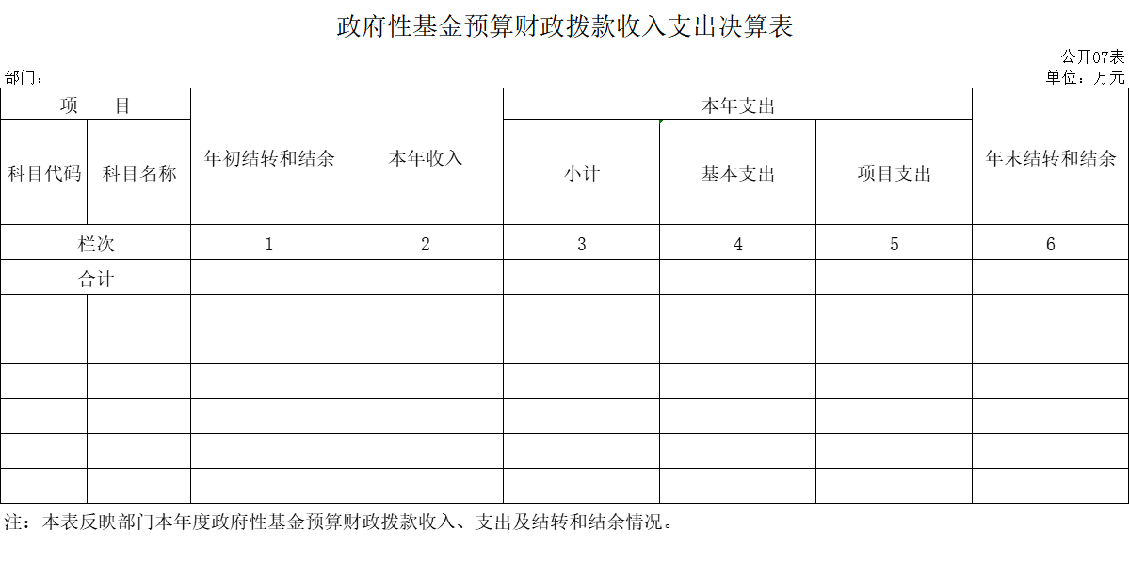
本单位没有政府性其基金预算财政拨款

八、国有资本经营预算财政拨款支出决算表
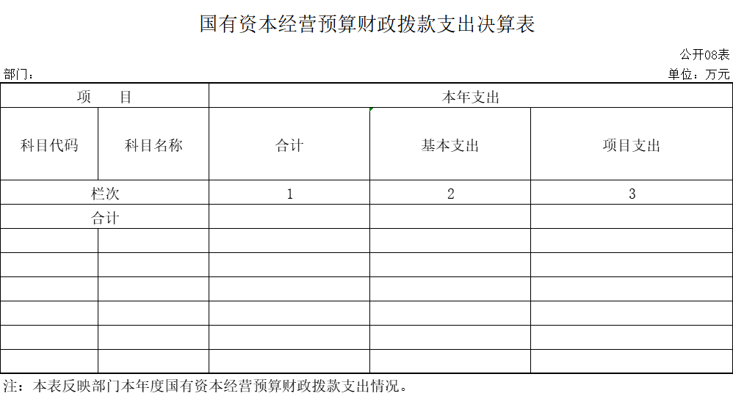

本单位没有国有资本经营预算财政拨款
九、财政拨款“三公”经费支出决算表
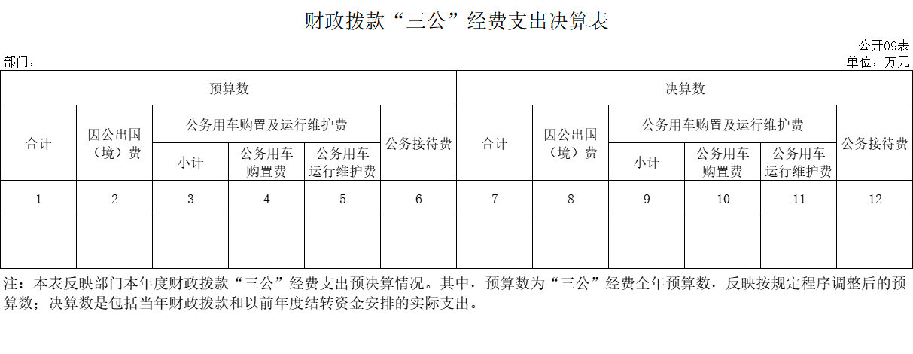
本单位没有财政拨款“三公”经费支出。

十、部门预算项目支出绩效自评表
项目支出绩效自评表
(2026年度）
项目名称 |  | 2025应急局保运转项目
主管部门 |  | 通化医药高新技术产业开发区安全生产监督管理局 |  |  | 实施单位 |  | 通化医药高新技术产业开发区安全生产监督管理局
资金情况  （万元） |  | 项目资金 | 年初预算数 | 全年预算数 | 全年执行数 |  | 执行率（%） |  | 得分
 |  | 年度资金总额 | 12.3 | 12.3 | 9.05 |  | 73.58 |  | 5
 |  | 当年财政拨款 | 12.3 | 12.3 | 9.05 |  | 73.58 |  | ——
 |  | 上年结转资金 | 0 | 0 | 0 |  | 0 |  | ——
 |  | 其他资金 | 0 | 0 | 0 |  | 0 |  | ——
年度总体目标 |  | 预期目标 |  |  |  | 实际完成情况
 |  | 按照要求参加培训、会议等活动，完成邮电费的支付 |  |  |  | 项目预算12.3万元，本年实际支出9.05万元，执行率73.58%。经费用于应急管理相关业务活动，保障应急监管日常运转，完成各项安全生产检查、宣传培训等工作，保障全区应急管理工作争产开展。
绩效指标 | 一级指标 | 二级指标 | 三级指标 | 年度指标值 | 实际完成值 | 权重 | 自评得分 | 偏差原因分析及改进措施 | 校验得分 | 偏差原因
绩效指标 | 成本指标 | 经济成本指标 | 经济成本 | <=2万元 | 2.00万元 | 5 | 5
绩效指标 | 成本指标 | 经济成本指标 | 邮电费成本 | <=10.3万元 | 10.30万元 | 5 | 5
绩效指标 | 成本指标 | 社会成本指标 | 社会成本 | <=0元 | 0.00元 | 5 | 5
绩效指标 | 成本指标 | 生态环境成本指标 | 生态环境成本 | <=100万元 | 100.00万元 | 5 | 5
绩效指标 | 产出指标 | 数量指标 | 数量指标 | >=0次 | 0.00次 | 10 | 10
绩效指标 | 产出指标 | 质量指标 | 质量指标 | >=0次 | 0.00次 | 10 | 10
绩效指标 | 产出指标 | 时效指标 | 完成时效 | <=12月 | 12.00月 | 20 | 20
绩效指标 | 效益指标 | 经济效益指标 | 经济效益 | >=0元 | 0.00元 | 10 | 10
绩效指标 | 效益指标 | 社会效益指标 | 社会效益 | >=0元 | 0.00元 | 5 | 5
绩效指标 | 效益指标 | 生态效益指标 | 生态效益 | >=0元 | 0.00元 | 5 | 5
绩效指标 | 满意度指标 | 服务对象满意度指标 | 服务对象满意度 | =90人次 | 90.00人次 | 10 | 10

项目支出绩效自评表
(2026年度）
项目名称 |  | 2025应急管理经费
主管部门 |  | 通化医药高新技术产业开发区安全生产监督管理局 |  |  | 实施单位 |  | 通化医药高新技术产业开发区安全生产监督管理局
资金情况  （万元） |  | 项目资金 | 年初预算数 | 全年预算数 | 全年执行数 |  | 执行率（%） |  | 得分
 |  | 年度资金总额 | 60.7 | 48.4 | 9.98 |  | 20.62 |  | 0
 |  | 当年财政拨款 | 60.7 | 48.4 | 9.98 |  | 20.62 |  | ——
 |  | 上年结转资金 | 0 | 0 | 0 |  | 0 |  | ——
 |  | 其他资金 | 0 | 0 | 0 |  | 0 |  | ——
年度总体目标 |  | 预期目标 |  |  |  | 实际完成情况
 |  | 1.完成全年聘请专家检查任务；2.完成全年聘请专家培训任务；3.完成全年应急管理、安全生产宣传任务；4.完成全年应急管理、安全生产演练任务；5.确保应急物资的使用；6.确保全局平稳运行；7.维护全区安全稳定。 |  |  |  | 项目预算60.7万元，已执行48.4万元，执行率20.62%。有序开展安全培训、宣传、应急演练及隐患排查，保障辖区安全稳定。
绩效指标 | 一级指标 | 二级指标 | 三级指标 | 年度指标值 | 实际完成值 | 权重 | 自评得分 | 偏差原因分析及改进措施 | 校验得分 | 偏差原因
绩效指标 | 成本指标 | 经济成本指标 | 聘请专家检查成本 | 全年小于48000 | 26800 | 10 | 5.58 | 节约经费支出
绩效指标 | 成本指标 | 社会成本指标 | 社会成本指标 | 全年小于10000000 | 0 | 5 | 5
绩效指标 | 成本指标 | 生态环境成本指标 | 因突发事件造成的环境破坏 | 全年小于10000000 | 0 | 5 | 5
绩效指标 | 产出指标 | 数量指标 | 宣传活动次数 | >1次 | 1.00次 | 10 | 10
绩效指标 | 产出指标 | 数量指标 | 专家检查企业数 | >8户 | 10.00户 | 10 | 10
绩效指标 | 产出指标 | 质量指标 | 培训覆盖人数 | 全年大于40 | 45 | 10 | 10
绩效指标 | 产出指标 | 时效指标 | 宣传开展及时率 | 100% | 100% | 10 | 10
绩效指标 | 效益指标 | 经济效益指标 | 因安全生产事故直接经济损失展全区生产总值比例 | 小于3% | 0 | 5 | 5
绩效指标 | 效益指标 | 社会效益指标 | 较大及以上安全生产事故发生数 | 小于2 | 0 | 10 | 10
绩效指标 | 效益指标 | 生态效益指标 | 安全生产事故造成的环境破环 | 小于30% | 0 | 5 | 5
绩效指标 | 满意度指标 | 服务对象满意度指标 | 服务对象满意度 | >90人次 | 90.00人次 | 10 | 10

第三部分 2025年度部门决算情况说明

一、收入支出决算总体情况说明
2025年度收、支总计均为227.13万元。与2024年度相比，收、支总计各增加113.26万元，增长99.46 %。
本部门新增灾害防治和应急管理支出。
二、收入决算情况说明
本年收入合计227.13万元，其中：财政拨款收入226.84万元，比上年增加113万元，增长99.26%。
本部门新增灾害防治和应急管理支出。
三、支出决算情况说明
本年支出合计227万元，其中：基本支出83.23万元，比上年增加10.48万元，增长14.41 %，主要是因工作需要增加；项目支出143.77万元，比上年增加102.91万元，增长251.86 %，主要是新增灾害防治和应急管理支出；
四、财政拨款收入支出决算总体情况说明
2025年度财政拨款收、支总计均为227.13万元，与2024年相比，财政拨款收、支总计各增加（减少）113.26万元，增长99.46 %。主要原因是本部门新增灾害防治和应急管理支出。

五、一般公共预算财政拨款支出决算情况说明
（一）一般公共预算财政拨款支出决算总体情况
2025年度一般公共预算财政拨款支出227万元，占本年支出合计的99.94%。与2024年度相比，一般公共预算财政拨款支出增加113.13万元，增长99.35%。主要原因是新增灾害防治和应急管理支出 。
（二）一般公共预算财政拨款支出决算结构情况
2025年度一般公共预算财政拨款支出227万元，主要用于以下方面：一般公共服务支出227万元，占100%；
（三）一般公共预算财政拨款支出决算具体情况
2025年度一般公共预算财政拨款支出年初预算为227.13万元，支出决算为227万元，完成年初预算的99.94%。其中：
1. 灾害防治及应急管理支出应急管理事务行政运行。年初预算为83.23万元，支出决算为83.23万元，完成年初预算的100%。
2. 灾害防治及应急管理支出应急管理事务安全监管。年初预算为2.68万元，支出决算为2.68万元，完成年初预算的100%。
3. 灾害防治及应急管理支出应急管理事务应急管理。年初预算为0.4万元，支出决算为0.4万元，完成年初预算的100%。
4. 灾害防治及应急管理支出应急管理事务一般行政管理事务。
年初预算为9.25万元，支出决算为9.25万元，完成年初预算的100%。
5.灾害防治及应急管理支出自然灾害救灾及恢复重建支出其他自然灾害救灾及恢复重建支出。年初预算为108.88万元，支出决算为108.88万元，完成年初预算的100%。
6. 灾害防治及应急管理支出自然灾害救灾及恢复重建支出自然灾害救灾补助。年初预算为22.55万元，支出决算为22.55万元，完成年初预算的100%。
六、一般公共预算财政拨款基本支出决算情况说明
2025年度一般公共预算财政拨款基本支出83.23万元，其中：
人员经费80.03万元，主要包括：基本工资、津贴补贴、奖金、伙食补助费、绩效工资、机关事业单位基本养老保险缴费、职业年金缴费、职工基本医疗保险缴费、公务员医疗补助缴费、其他社会保障缴费、住房公积金。
公用经费3.2万元，主要包括：办公费、邮电费。
七、政府性基金预算财政拨款收入支出决算情况说明
本部门2025年度无政府性基金预算财政拨款收入。

八、国有资本经营预算财政拨款支出决算情况说明
本部门2025年度无国有资本经营预算财政拨款支出。
九、财政拨款“三公”经费支出决算情况说明
本部门2025年度无财政拨款“三公”经费支出。
十、关于2025年度绩效评价情况说明
绩效评价工作开展情况。绩效评价工作开展情况说明为：根据预算绩效管理要求，本部门组织对2025年度一般公共预算项目支出全面开展绩效自评，其中，一级项目2个，二级项目2个，共涉及资金227万元，占一般公共预算项目支出总额的100%。
组织对“2025应急局保运转项目”、“ 2025应急管理经费”等2个项目开展了部门绩效评价，涉及一般公共预算支出227万元，从评价情况来看，本年度绩效指标基本完成。
组织对本部门开展整体支出绩效评价，涉及一般公共预算支出227万元，从评价情况来看，本年度绩效指标基本完成。
十一、其他重要事项情况说明
（一）机关运行经费执行情况说明
2025年度机关运行经费支出3.2万元。
全部因工作需要支出。
（二）政府采购支出情况说明
本部门2025年度无政府采购支出。
（三）国有资产占用情况说明
本部门无国有资产占用情况。

第四部分 名词解释

一、财政拨款收入：指单位从同级财政部门取得的财政预算资金。
二、上级补助收入：指从主管部门和上级单位取得的非财政补助收入。
三、事业收入：指事业单位开展专业业务活动及辅助活动取得的收入。
四、经营收入：指事业单位在专业业务活动及其辅助活动之外开展非独立核算经营活动取得的收入。
五、附属单位上缴收入：指事业单位附属独立核算单位按照有关规定上缴的收入。
六、其他收入：指除上述收入以外的各项收入。包括未纳入财政预算或财政专户管理的投资收益、银行存款利息收入、租金收入、捐赠收入，现金盘盈收入、存货盘盈收入、收回已核销应收及预付款项、无法偿付的应付及预收款项，从省财政以外的同级单位取得的经费、从非省财政取得的经费，以及行政单位收到的财政专户管理资金等。
七、使用非财政拨款结余（含专用结余）：指事业单位按照预算管理要求使用非财政拨款结余弥补收支差额的金额，以及使用专用结余安排支出的金额。
八、年初结转和结余：指单位以前年度尚未完成、结转到本年按有关规定用途继续使用的资金，或项目已完成等产生的结余资金。
九、结余分配：指事业单位按照会计制度规定缴纳的所得税、提取的专用结余以及转入非财政拨款结余的金额等。
十、年末结转和结余：指单位按有关规定结转到下年或以后年度继续使用的资金，或项目已完成等产生的结余资金。
十一、基本支出：指为保障机构正常运转、完成日常工作任务而发生的人员支出和公用支出。
十二、项目支出：指在基本支出之外为完成特定行政任务或事业发展目标所发生的支出。
十三、经营支出：指事业单位在专业业务活动及其辅助活动之外开展非独立核算经营活动发生的支出。
十四、上缴上级支出：指事业单位按照有关规定上缴上级单位的支出。
十五、对附属单位补助支出：指事业单位用财政补助收入之外的收入对附属单位补助发生的支出。
十六、“三公”经费：纳入省级财政预决算管理的“三公”经费，是指省级部门用财政拨款安排的因公出国（境）费、公务用车购置及运行维护费和公务接待费。是党政机关维持运转或完成特定工作任务所开支的相关支出，是政府行政开支的一部分。其中，因公出国（境）费反映公务出国（境）的国际旅费、国外城市间交通费、住宿费、伙食费、培训费、公杂费等支出；公务用车购置及运行费反映单位公务用车车辆购置支出（含车辆购置税）及燃料费、维修费、过桥过路费、保险费、安全奖励费等支出；公务接待费反映单位按规定开支的各类公务接待（含外宾接待）支出。
十七、机关运行经费：指为保障行政单位（包括参照公务员法管理的事业单位）运行用于购买货物和服务的各项资金，包括办公费、印刷费、邮电费、差旅费、会议费、福利费、日常维修费、专用材料及一般设备购置费、办公用房水电费、办公用房取暖费、办公用房物业管理费、公务用车运行维护费以及其他费用。

